Teams extension : e-Dnevnik

Učitavanje aplikacije putem visual studio code-a korištenjem „npm start-a“ i „npm install-a“





Nakon pokretanja servera i instaliranja svih potrebnih materijala aplikacije se pali u tražilici po izboru u našem slučaju Google Chrome. 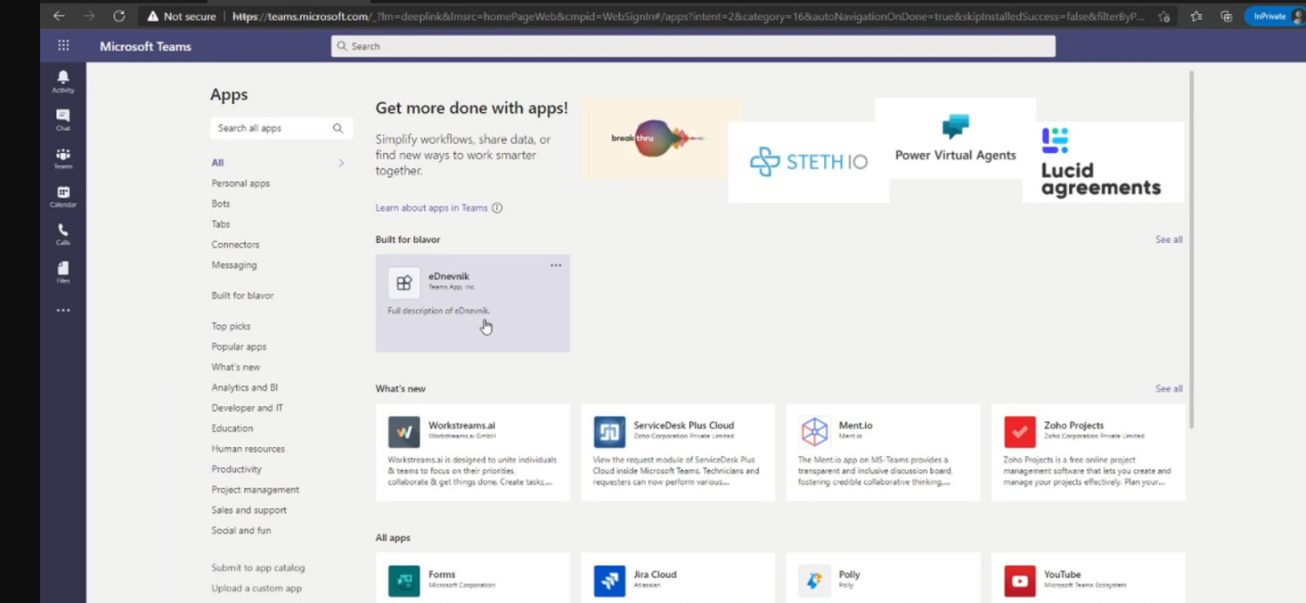

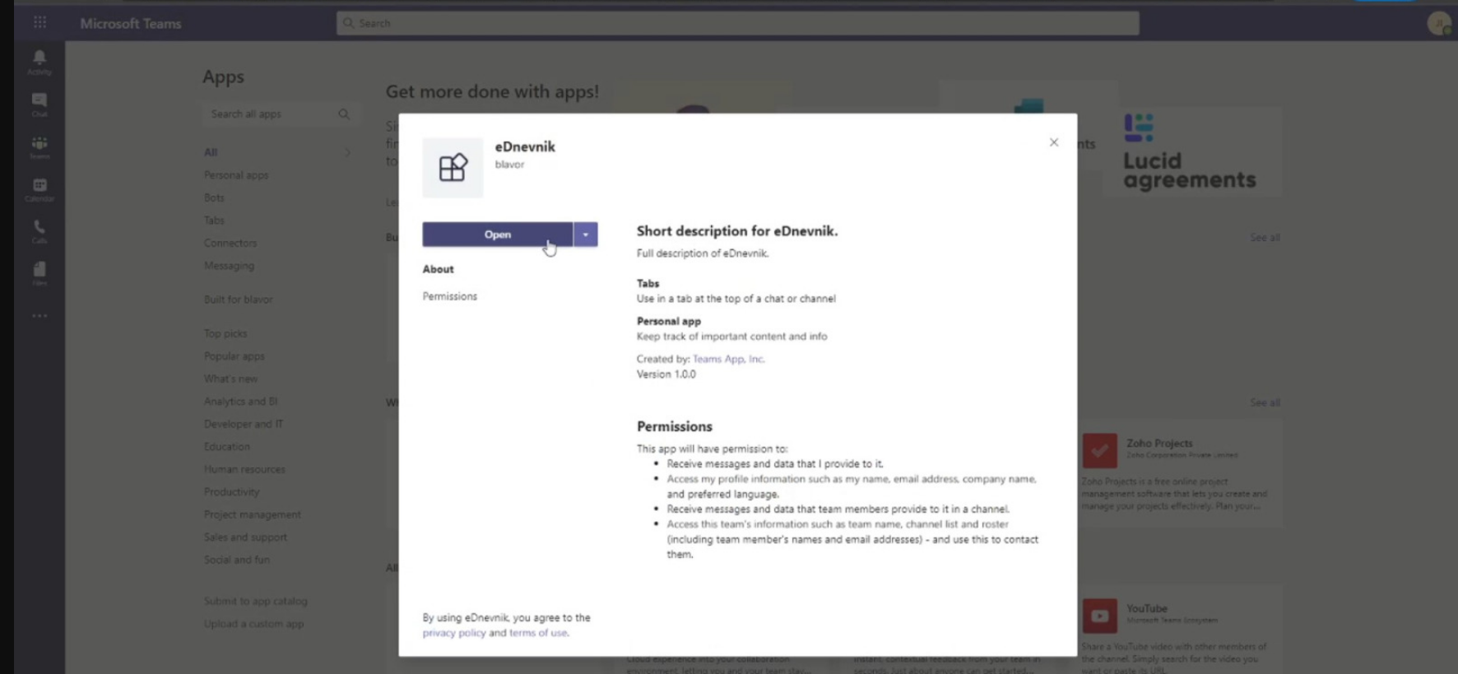

Jednom kad je Teams extension: e-Dnevnik otvoren u teams-u ostaje dok god ga korisnik ne ukloni.

Login dio aplikacije za kojeg se koristi carnet račun.

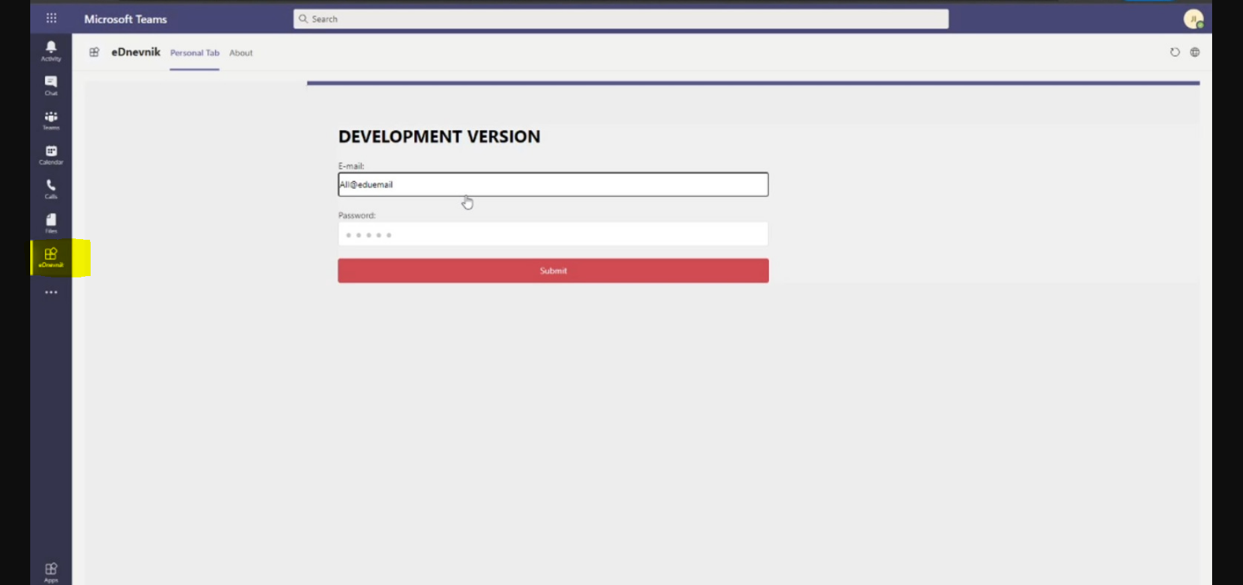

Nakon unosa podataka korisnik je odveden na teams extension : e-Dnevnik

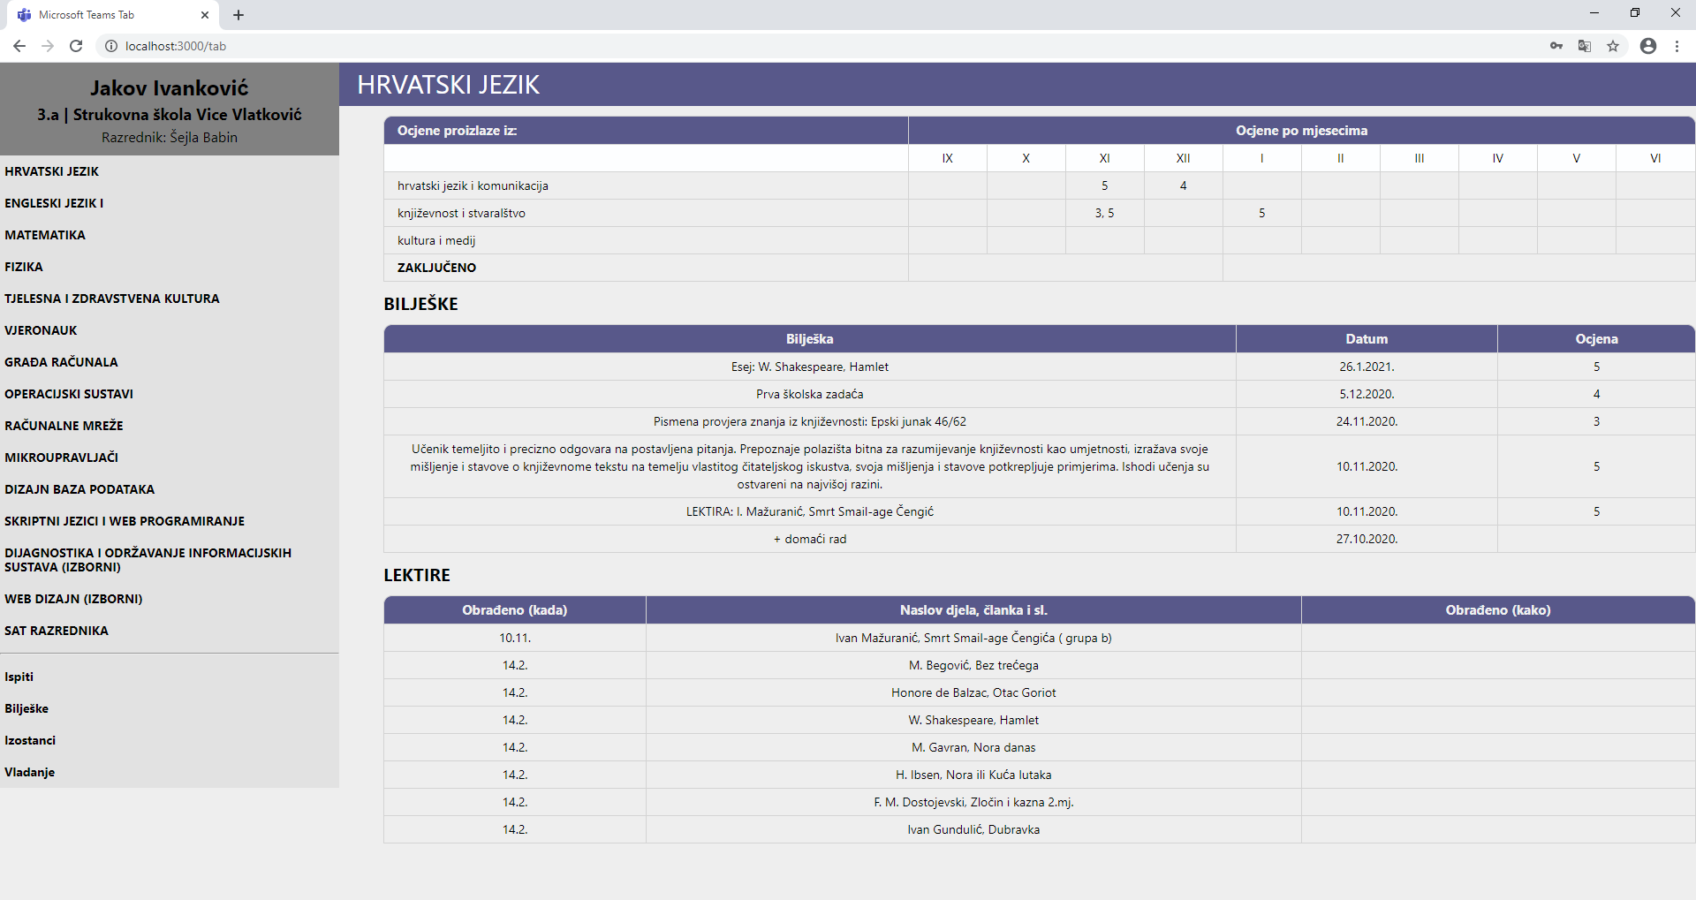

Bez dodatnih unosa korisničkih podataka se unutar teams extension-a prikazuju ocijene i ostale informacije dostupne na e-Dnevniku. Sve na jednom mjestu povezano s ostatkom teams-a.

Ocijene:

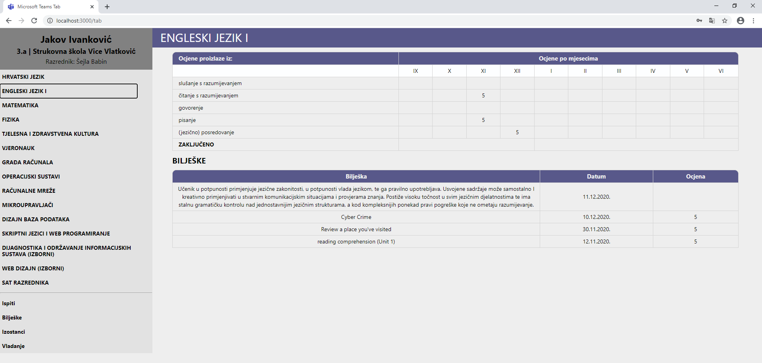

Izostanci :

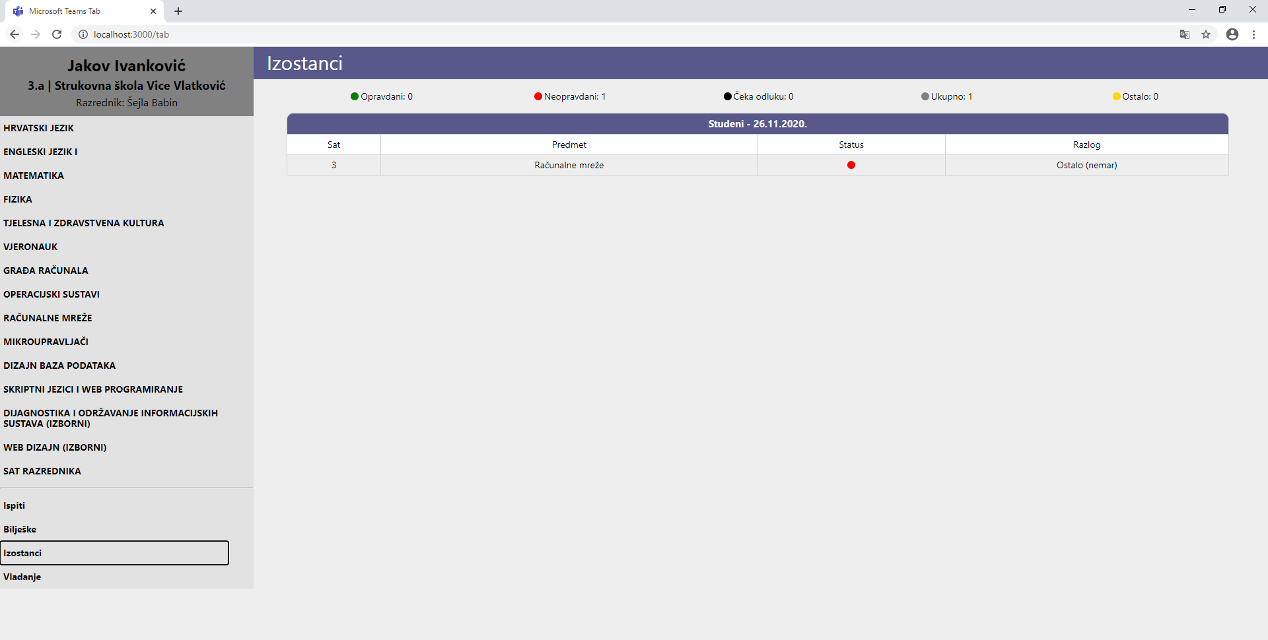

Ispiti te datumi ispita:

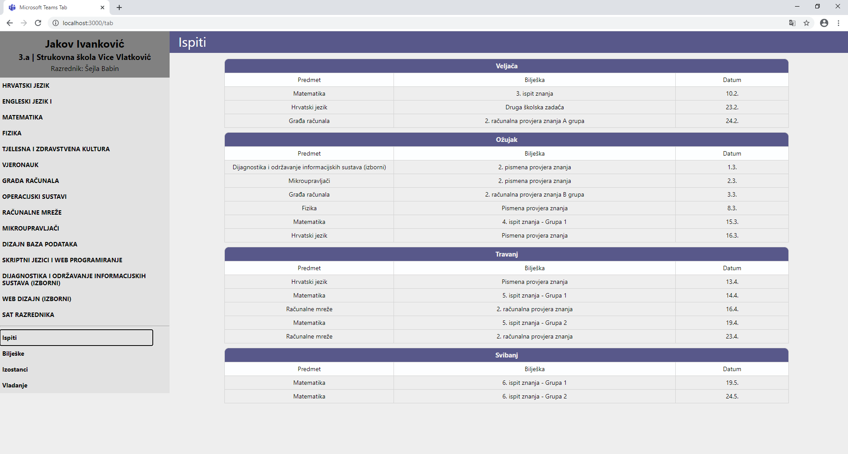

Aplikacije je napravljena u visual studio code-u ,a

Za front end smo korsitili React i Axios (za obavljanje HTTP zahtjeva serveru) sa Microsoft Teams SDK , a za backend smo korsitili Puppeteer za dobavljanje podataka sa ocjene.skole.hr, Express, thorn i bull su korišteni za upravljanje zahtjeva na Heroku serverima, i korisitili smo Redis za spremanje podataka koje je pronašao puppeter da bi se moglo dobaviti te podatke i izbjeći Router timeout za HTTP zahjtev.

Dodatna se dokumentacija može naći unutar readme.md fileova source koda ili https://github.com/Bepino/SociDnevnik.